**Ejercicios 1.3**

2019/09/24

Aarón Cañamero Mochales

1. Explica brevemente el siguiente esquema:

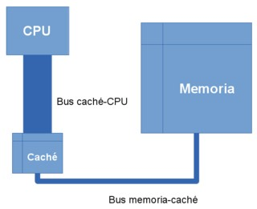

En este esquema ver que la cpu necesita x información que está en la unidad de memoria, por ejemplo, que la ALU necesita algún número, que está guardado en la memoria principal y entonces la cpu manda la orden, la memoria se la da a la cache, para que vaya muchísimo más rápido y luego ya llega el dato a la cpu.

1. ¿A que hace referencia el esquema? ¿Podrías traducirlo y explicarlo en castellano?

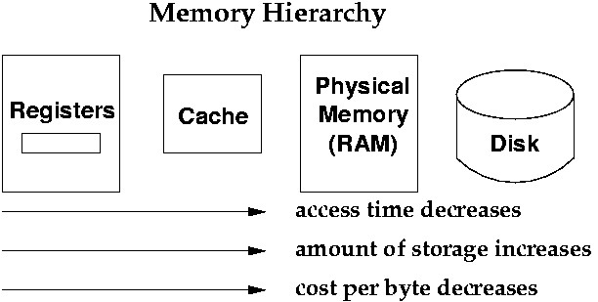

Los registros es una memoria volátil, es la más rápida del ordenador, pero también la que contiene menos espacio. Luego va el cache que es menos rápida que los registros, tiene más capacidad y sigue siendo volátil. Tenemos luego la memoria RAM que tiene mucha más capacidad que la cache, pero también es muchísimo más lenta, sigue siendo volátil, su capacidad de ram actuales ronda los 8gb ,16gb. Luego tenemos los discos duros que es la más lenta de todas, esta memoria contiene muchísimo almacenaje, que ronda actualmente el 1TB o más y es una memoria no volátil, esto quiere decir que es una memoria permanente.

1. Explica el siguiente esquema:

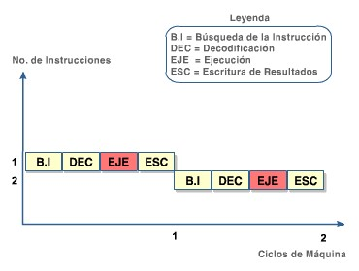

Por un lado, a la derecha tenemos los ciclos que ha hecho la máquina y arriba las instrucciones. El primer ciclo empieza dando la instrucción, luego la descodifica, para que resulte mucho más fácil ejecutarla. La ejecuta y luego escribe y almacena los resultados, luego empieza otro ciclo, que es exactamente igual. El reloj determina a qué velocidad van a ir los ciclos, en el momento que se descodifica el primer ciclo el segundo ya se está enviando, al momento de ejecutarlo lo envía en partes divididas, por ejemplo, una suma, coge un 2 por una parte otro número por otra, la operación por otra y de ahí sale el resultado. Podemos hacer el proceso más rápido, en el momento

1. Este diagrama explica el orden que implanta la UC a la hora de intentar leer datos de memoria cache para llevarlos a los registros de la CPU y que esta ejecute las siguientes instrucciones. Explica el porqué del orden de este diagrama.

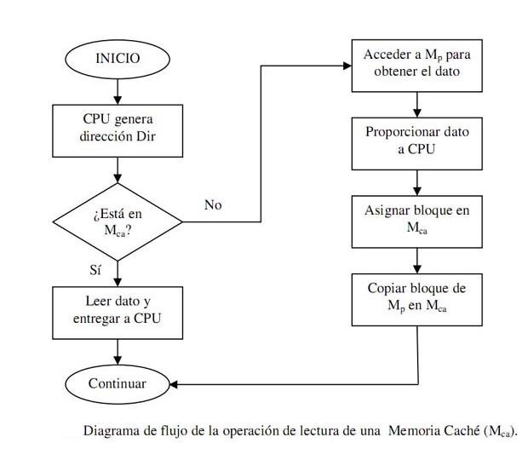

La CPU quiere leer un dato que está en la memoria cache y para ello pregunta y manda una instrucción para saber dónde está, si está en la celda x leer dato y me lo entregas, entonces lo copias, lo lee y luego se lo manda a los registros, que es la memoria de la cpu.

1. Completar:

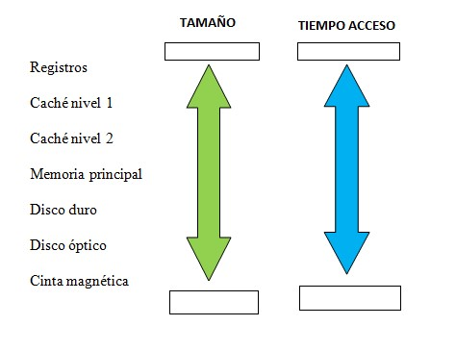

|  |  |
| --- | --- |
| Tamaño | Tiempo de acceso |
| Cinta magnética | Registros |
| Disco duro | Cache nivel 1 |
| Disco óptico | Cache nivel 2 |
| Memoria principal | Memoria principal |
| Cache nivel 2 | Disco óptico |
| Cache nivel 1 | Disco duro |
| Registros | Cinta magnética |

1. Indica porque en el apartado a) existe una operación lenta y una rápida; y en el apartado b) solo operación rápida.

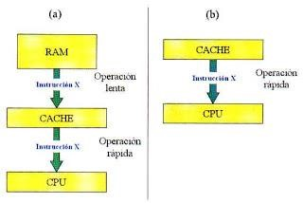

En el apartado a hay una lenta porque a la hora de dar una instrucción de la de la ram a la cache, tarda muchísimo más, porque es una memoria muchísimo mas lenta que la cache y por eso tarda más, que solamente comunicándose con la cpu como en la segunda operación o en el apartado b.